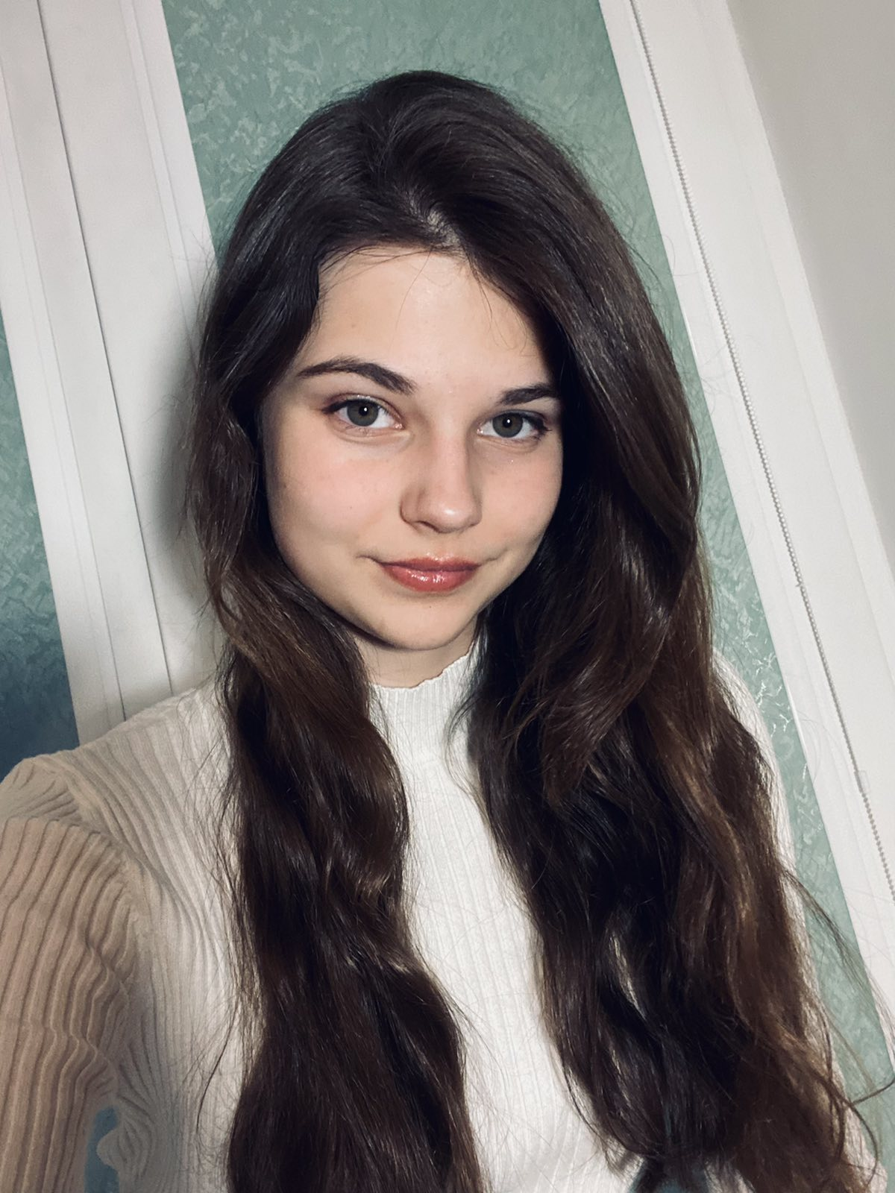
Дозорова Ксения Александровна, 2005 года рождения
МО «Чердаклинский район», поселок Октябрьский
Email: kseniadozorova@yandex.ru
Ссылка на аккаунт в соцсети: vk.com/id398126185
Объединение дополнительного образования «Мир профессий будущего» МОУ Октябрьский сельский лицей
Педагог-наставник: Шишкова Татьяна Николаевна учитель технологии высшей квалификационной категории, награждена Почётной грамотой РФ, стаж 32 года.

Дозорова Ксения Александровна принимала активное участие в мероприятиях технической направленности: Всероссийская олимпиада школьников по технологии, где стала победителем на школьном и муниципальном уровнях (2018, 2019), была участницей Х муниципальной научно-практической ученической конференции «Лидер» в номинации «Человек- техника» и заняли 2 место (2018), стала победителем (2019), была участницей образовательного интенсива «Сберкампус» по технической направленности (2020), принимала участие на ХI муниципальной научно-практической ученической конференции «Лидер» в номинации «Человек- техника», где заняла 2 место и была награждена почетной грамотой за лучший доклад (2019), прошла обучение в Областной школе по развитию проектной и исследовательской деятельности по технологической направленности (2018), награждена за лучший творческий проект дипломом на региональной научно-практической конференции «Экология и технология» (2020).
Достижения художественной направленности: на Всероссийской олимпиаде школьников по МХК стала победителем на школьном и муниципальном уровне (2018, 2019, 2020, 2021, 2022) и призером на муниципальном уровне (2018), принимала участие в региональном этапе всероссийской олимпиады школьников по МХК (2021, 2022), где в 2021 году стала призером, 2 место в конкурсе плакатов по охране труда в номинации «Лучший плакат по экологии» (2018), диплом 1 степени Общероссийская олимпиада по основам православной культуры (2019), диплом 3 степени на втором открытом районном конкурсе детского рисунка «Чердаклы-авиационная столица», сертификат участника открытого регионального творческого конкурса «Роскошь своими руками» в рамках проекта «Откроем времени лицо», посвящённый памяти выдающегося русского ювелира Карла Фаберже (2018), открытый региональный творческий конкурс «Мир животных. Стиль Фаберже», где заняла 3 место в номинации «Эскиз».

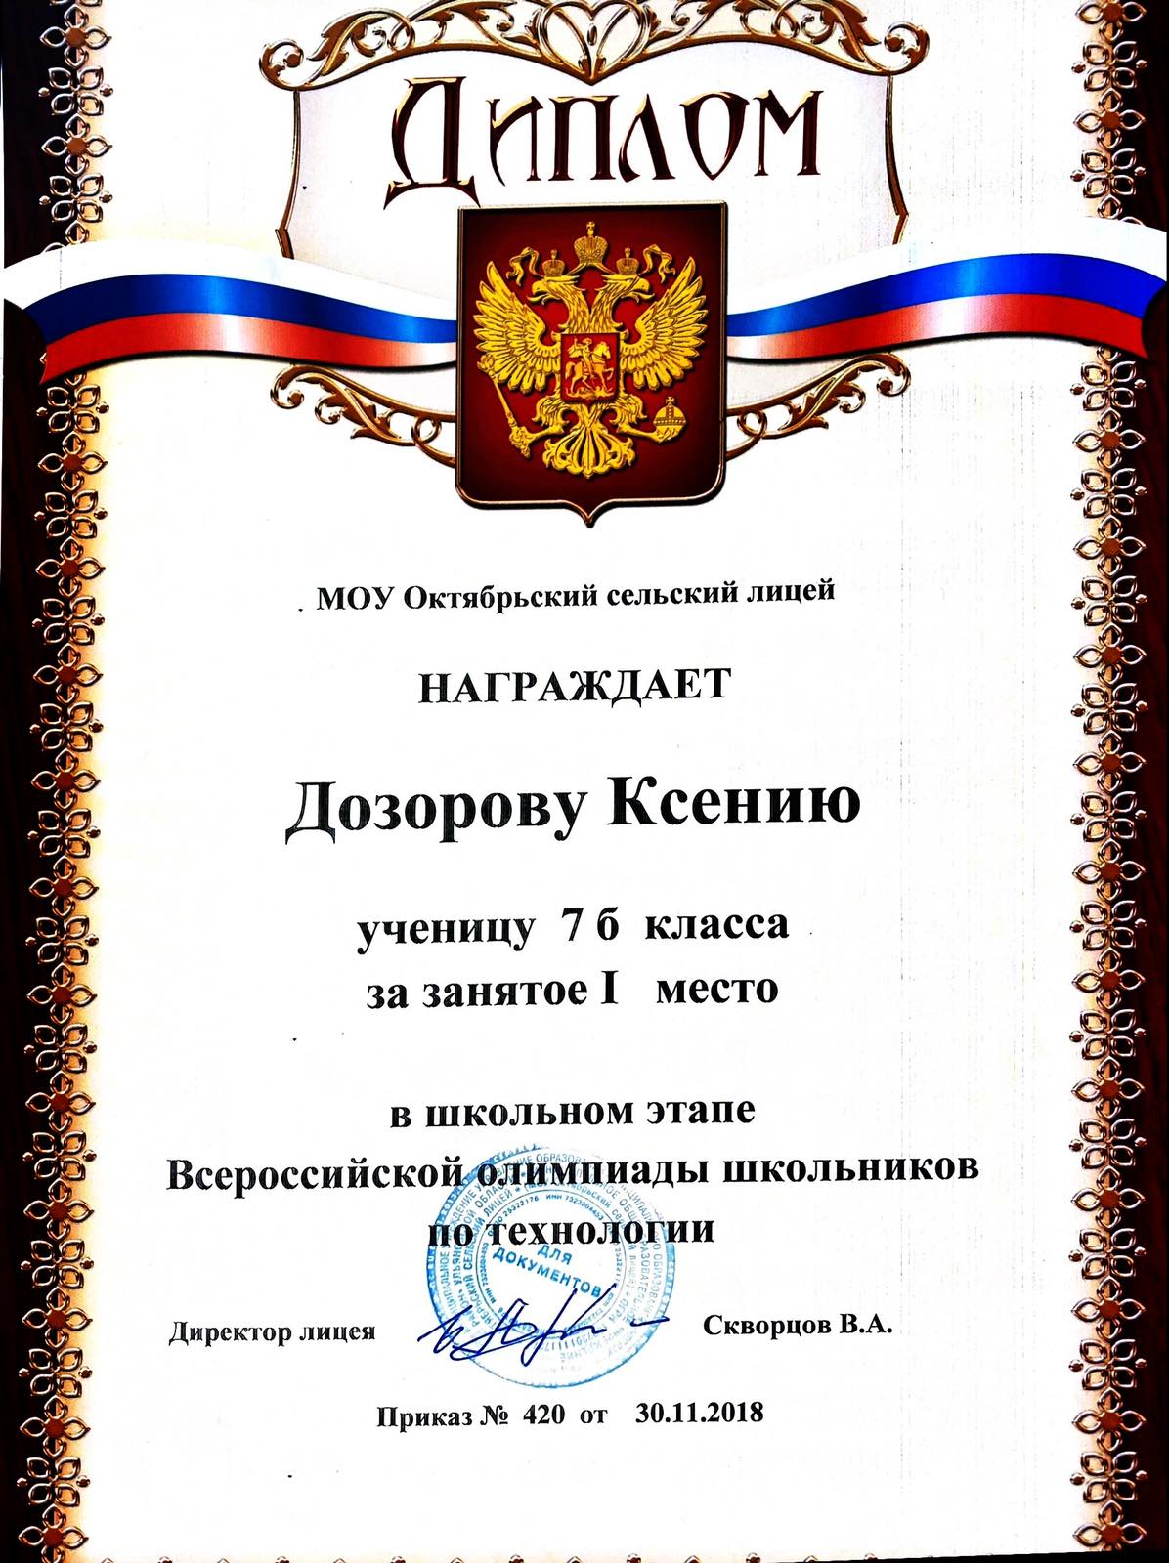 | 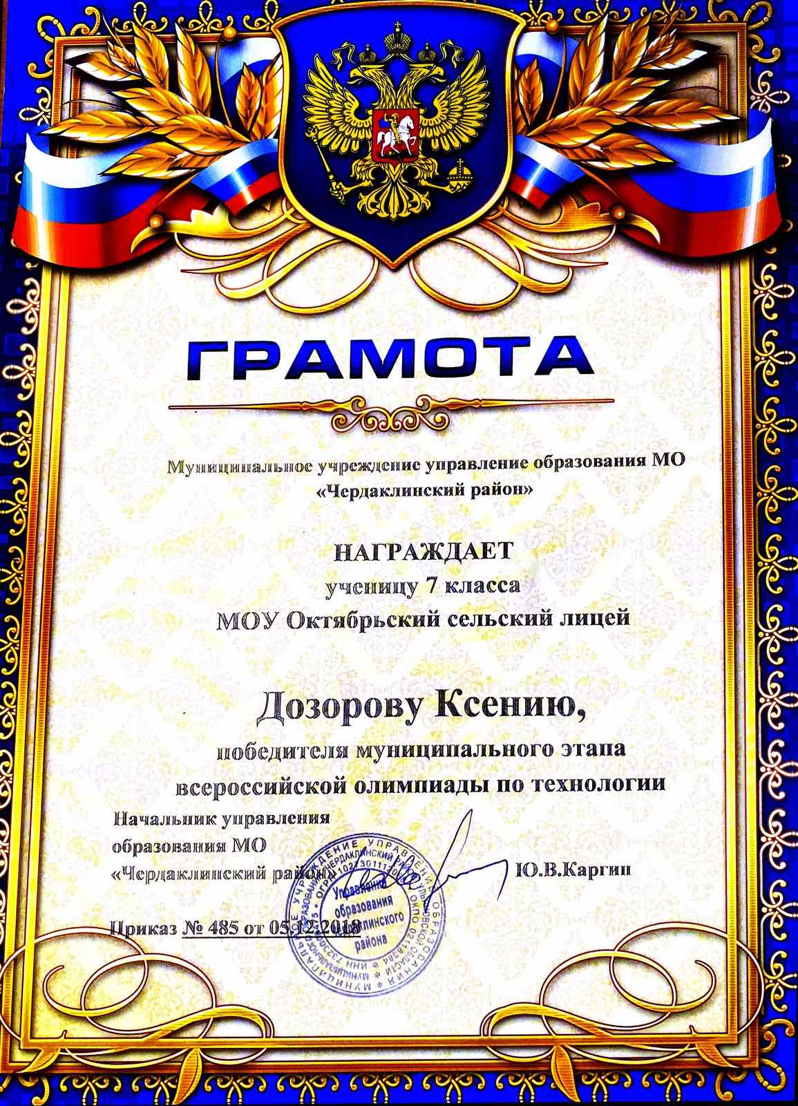
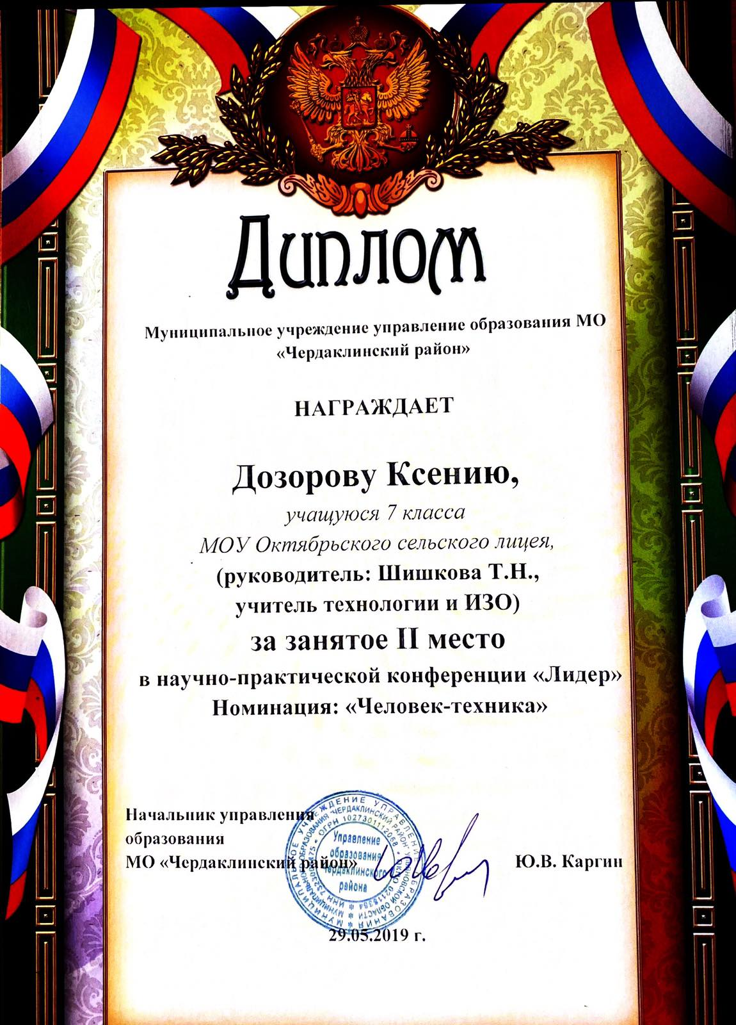 | 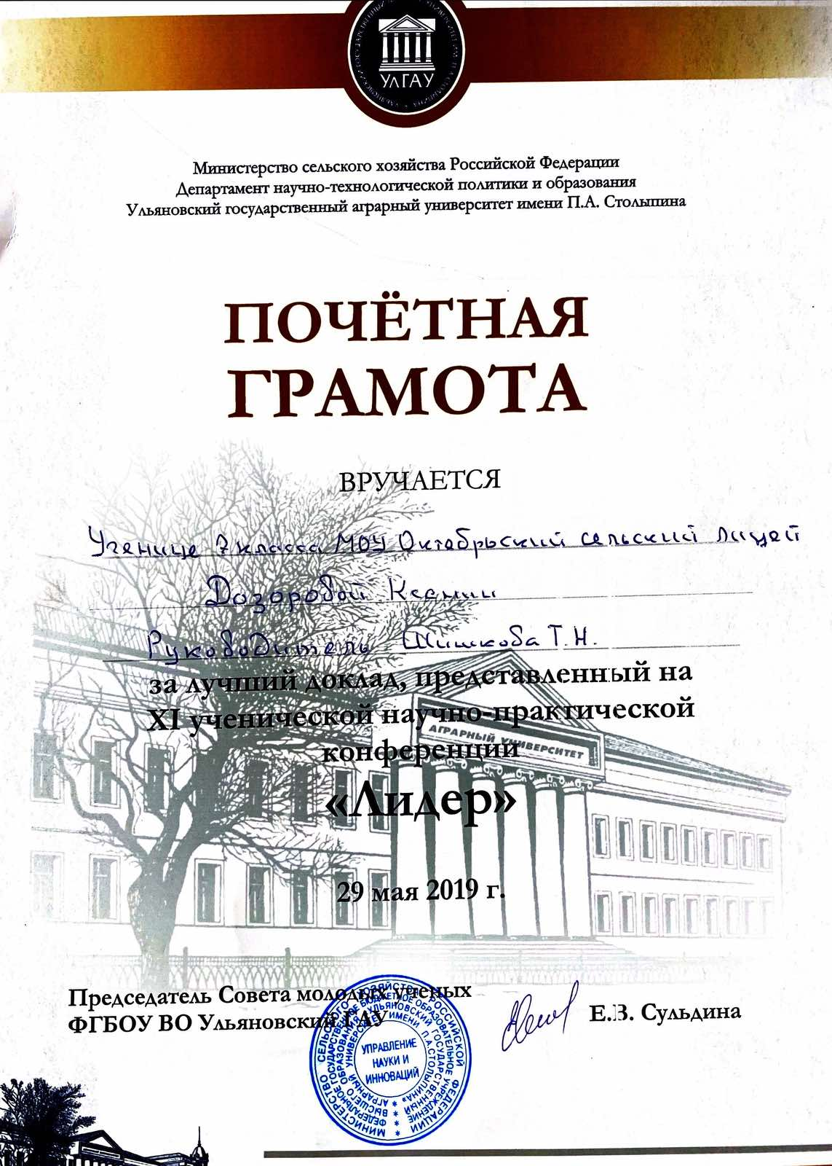

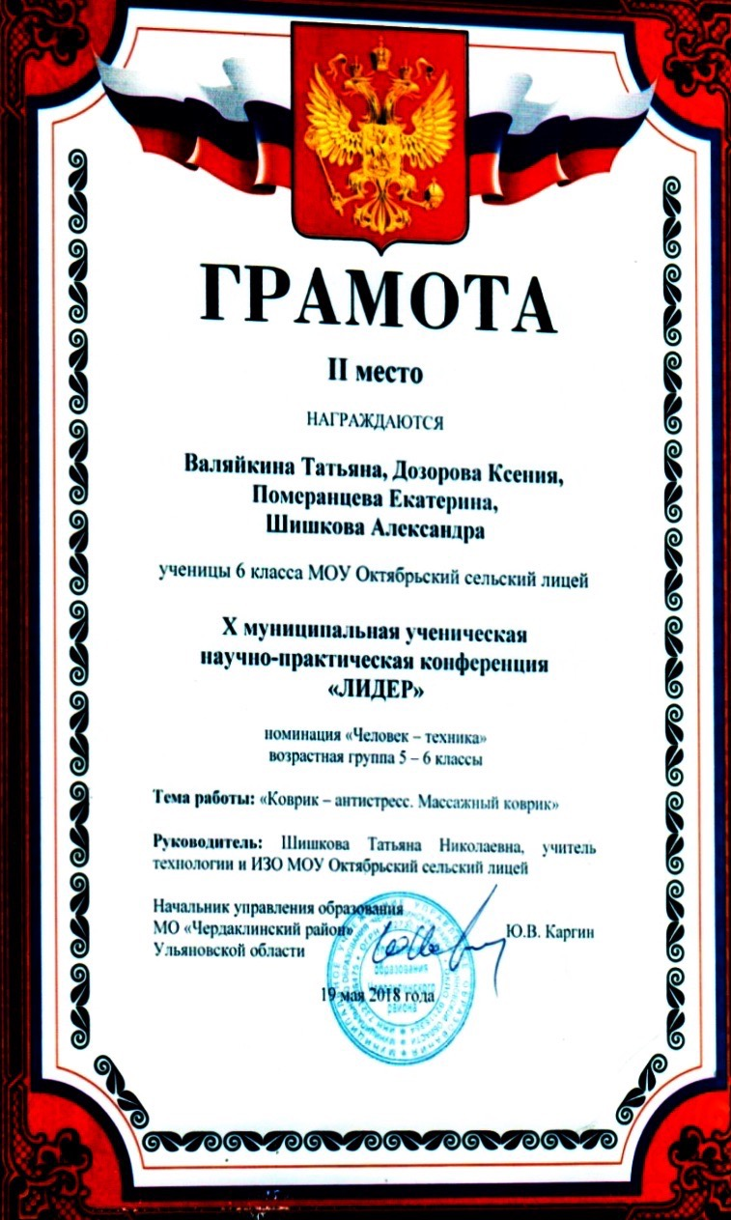 | 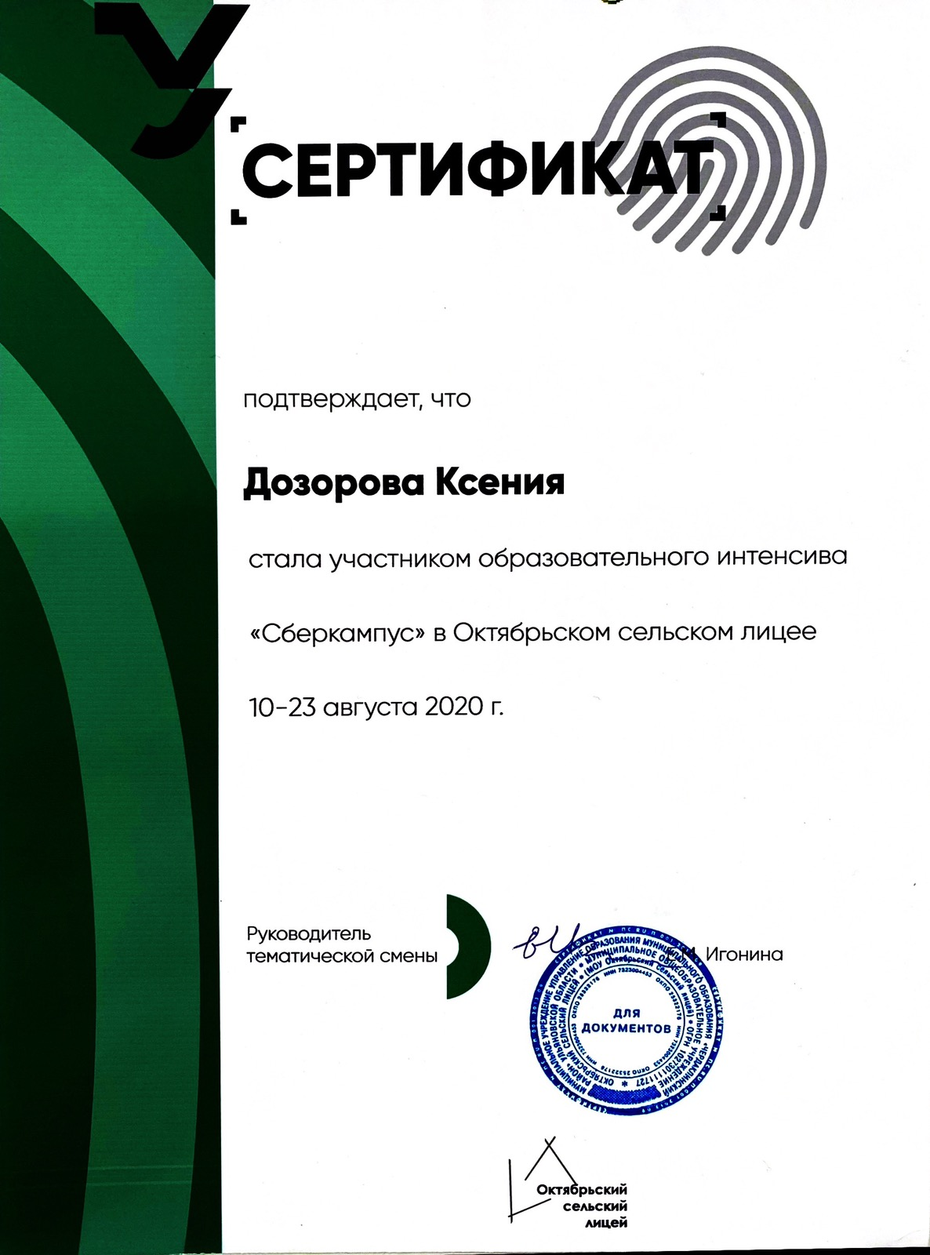
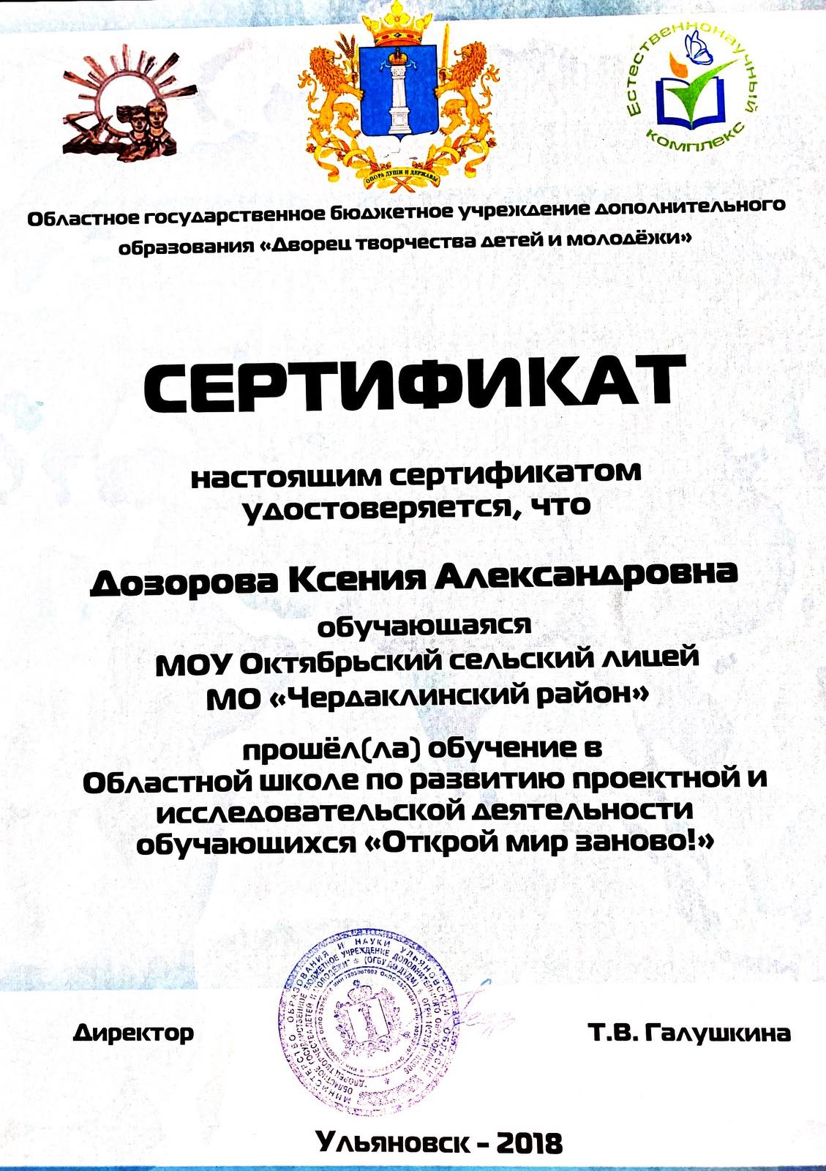 | 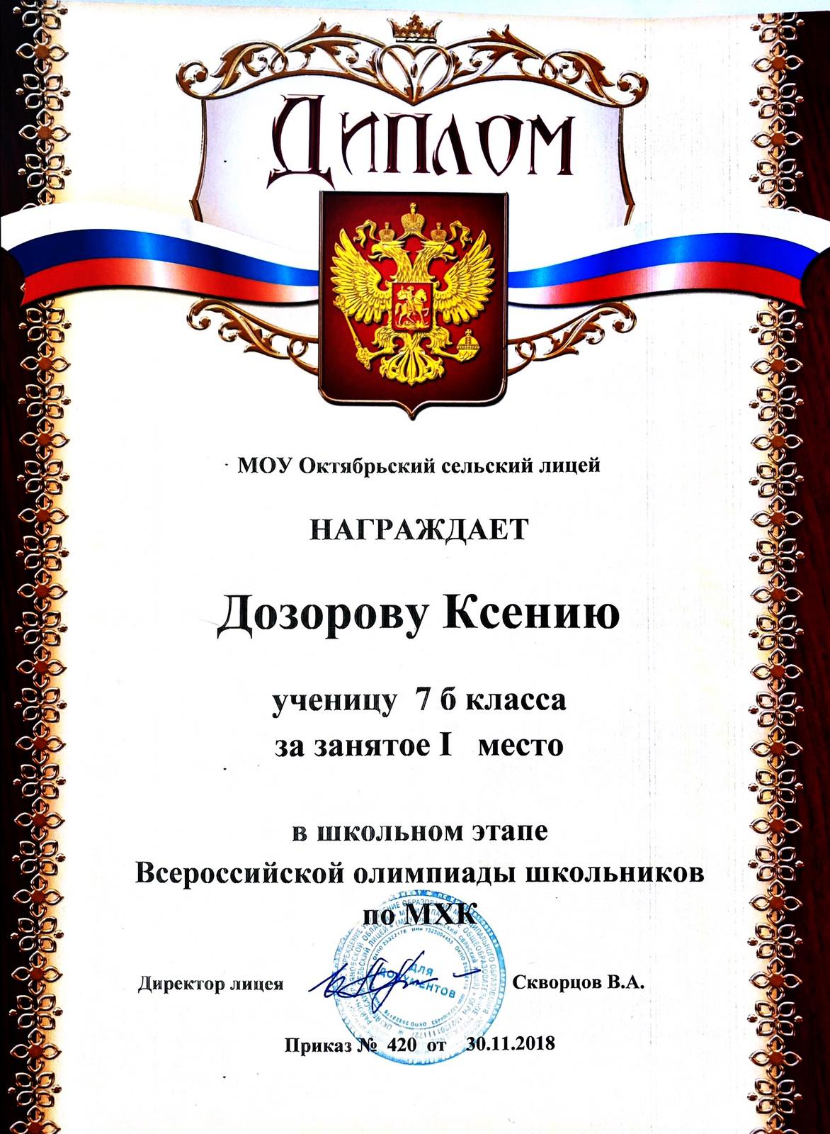

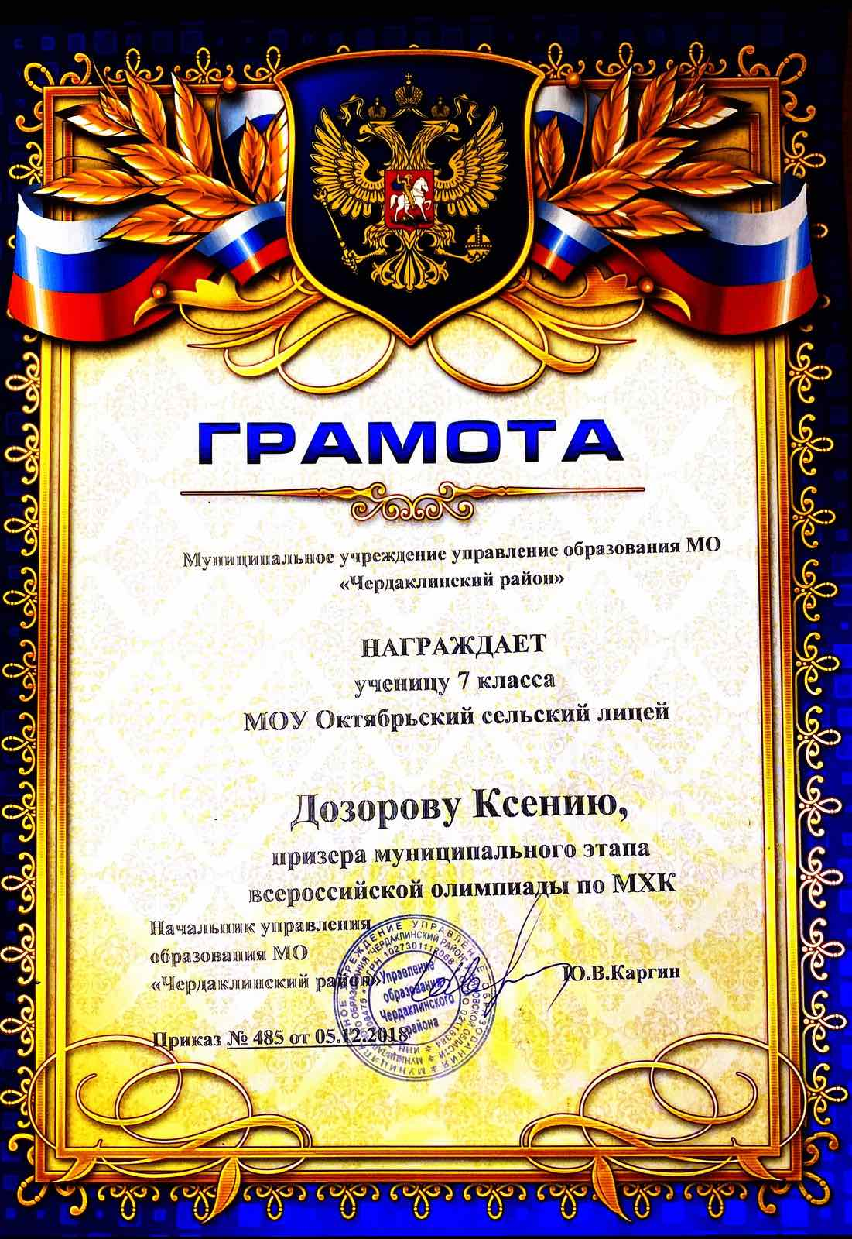 | 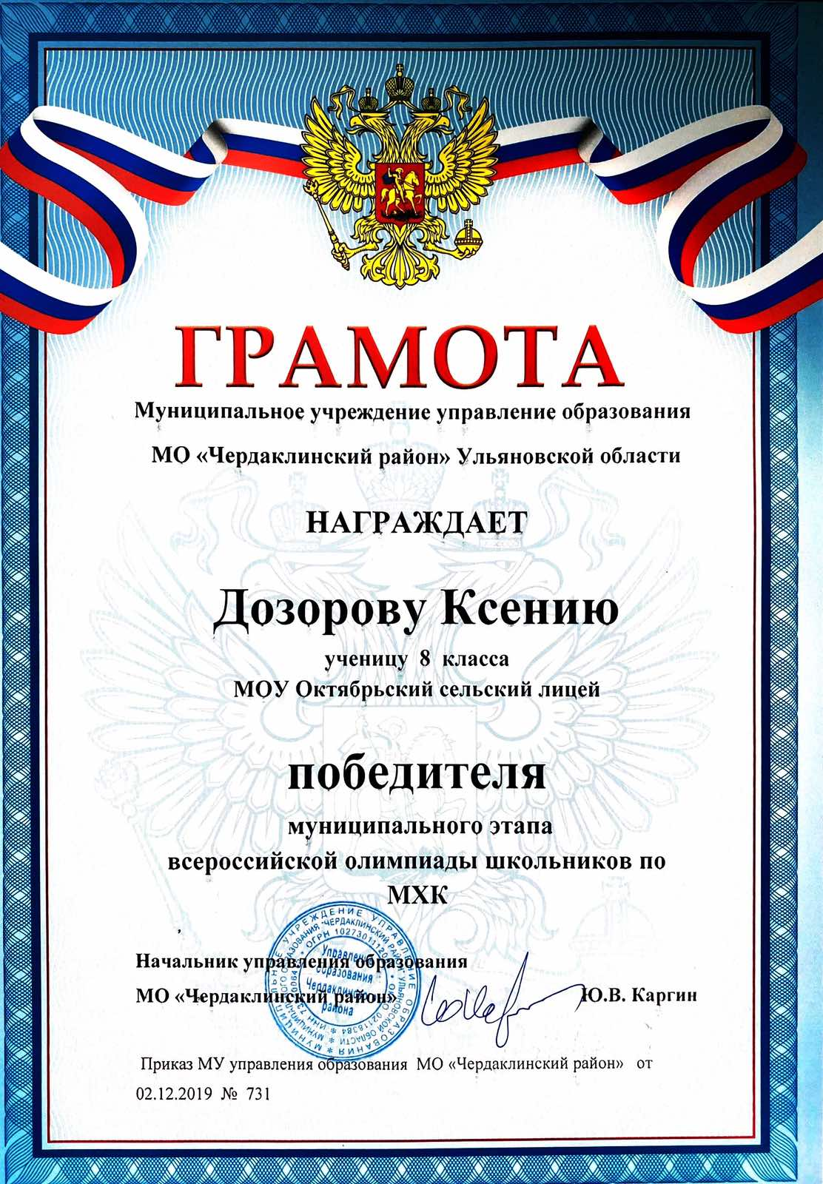
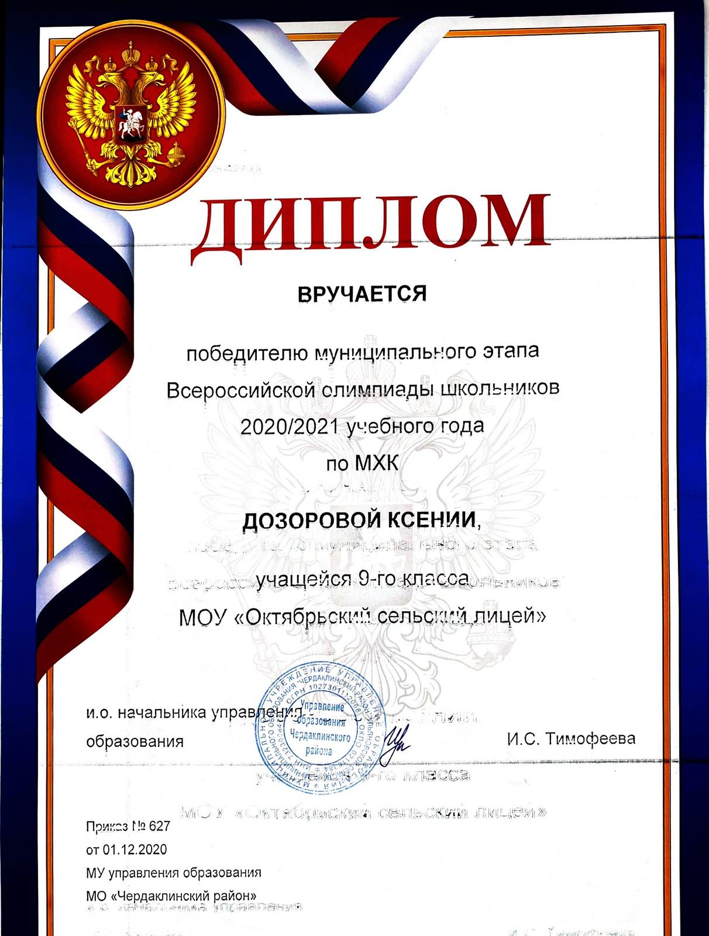 | 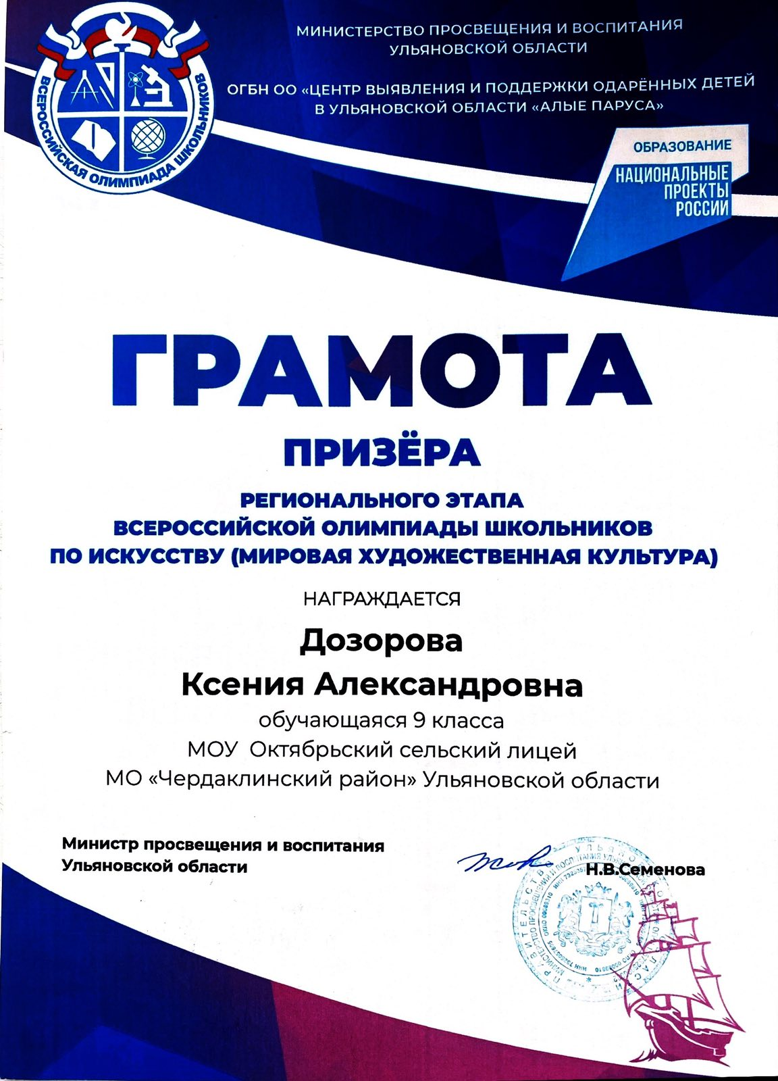

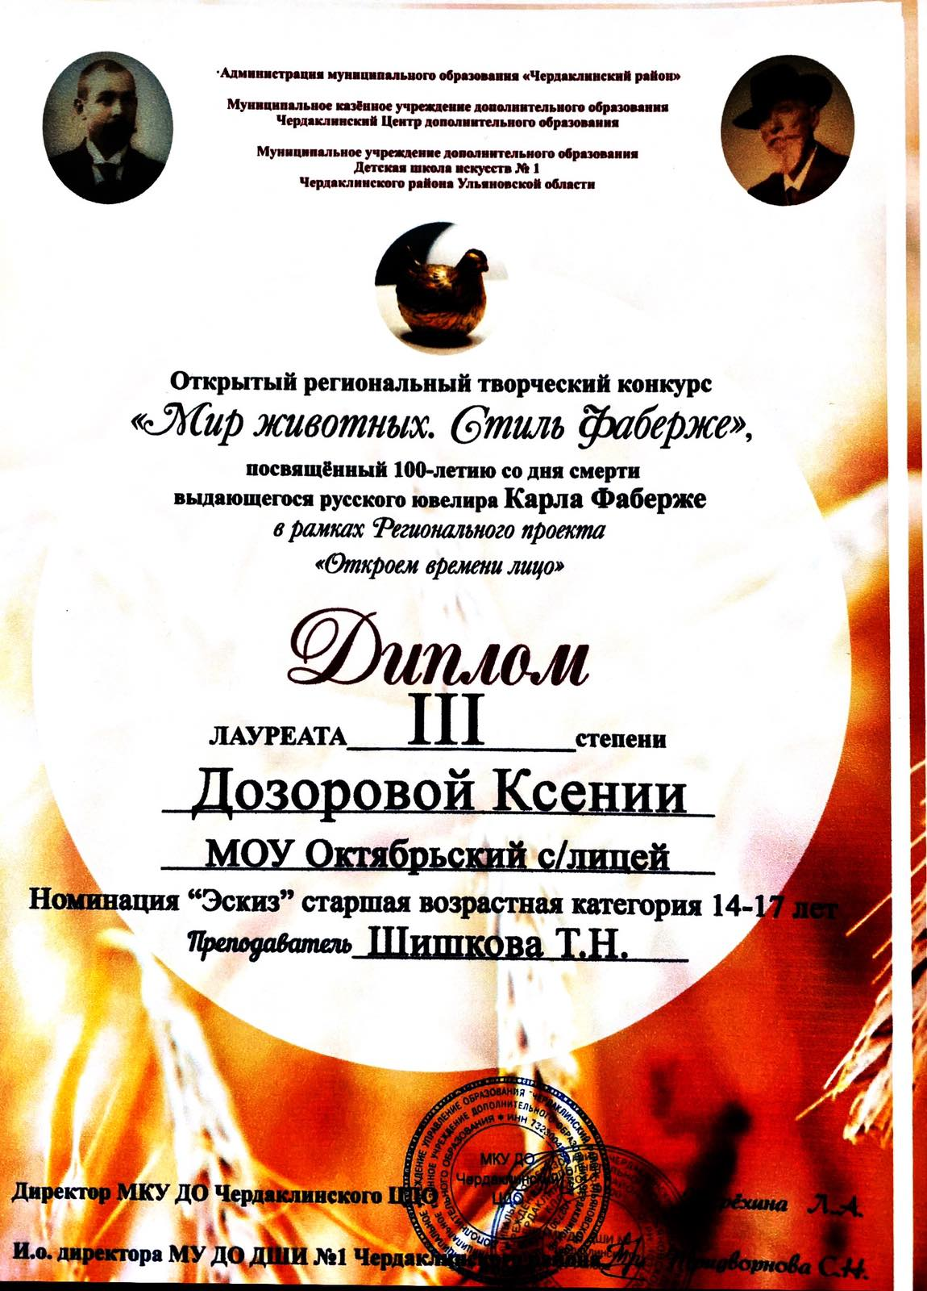 | 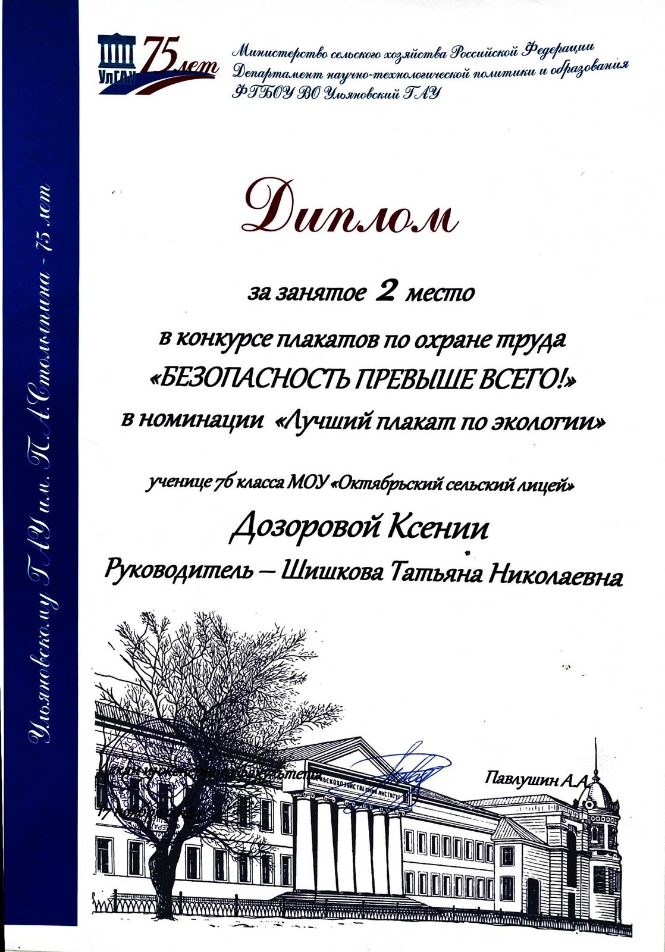
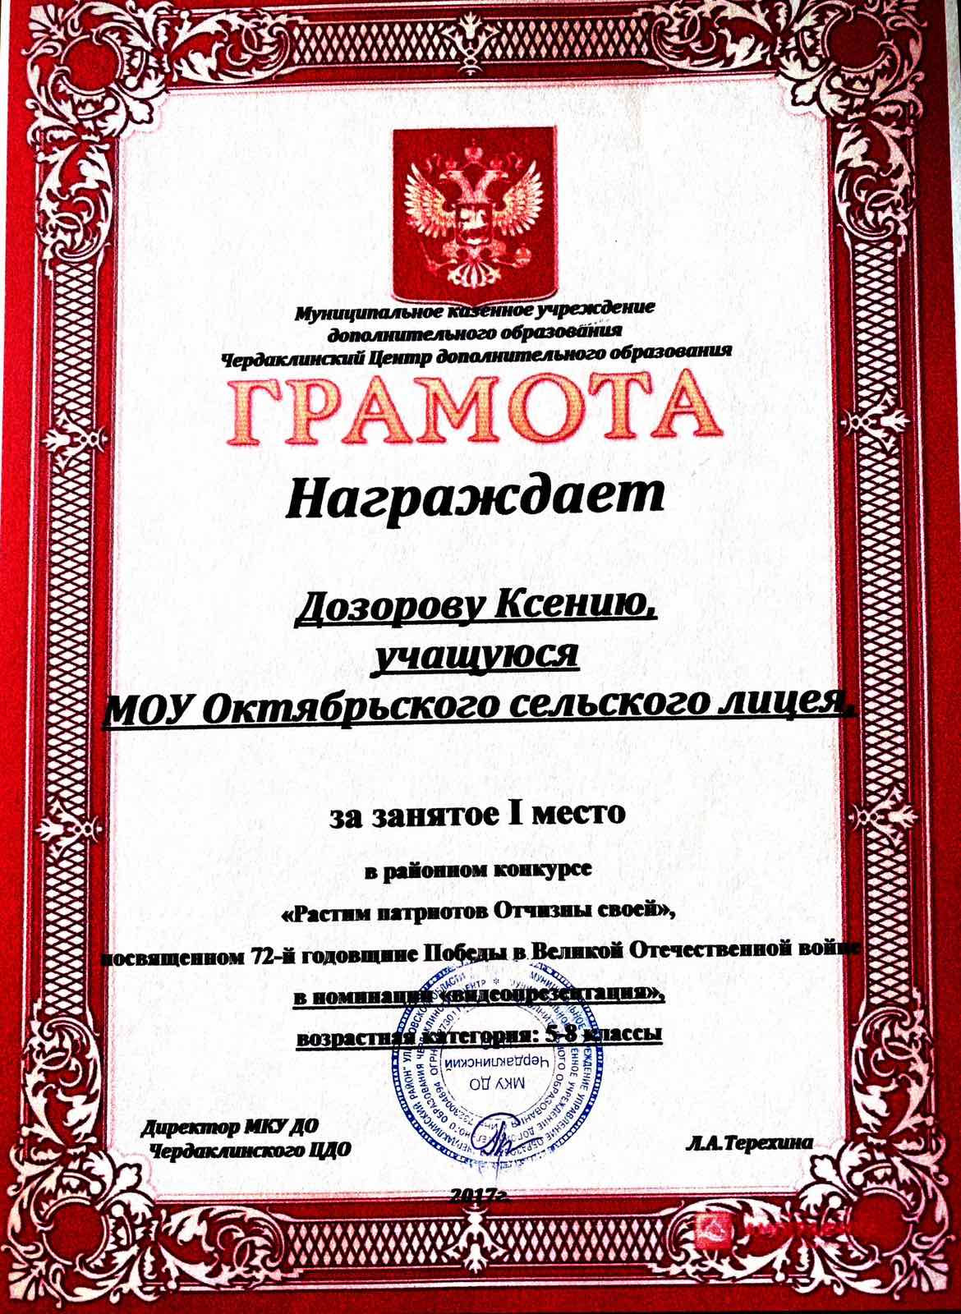 | 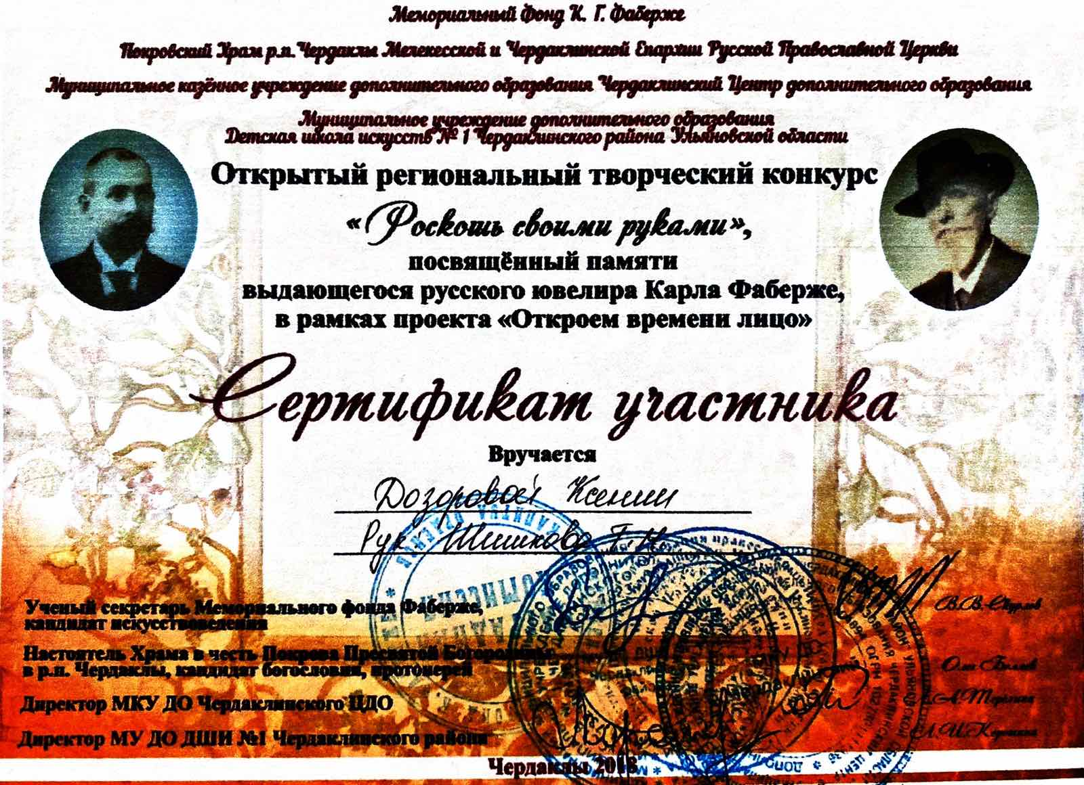

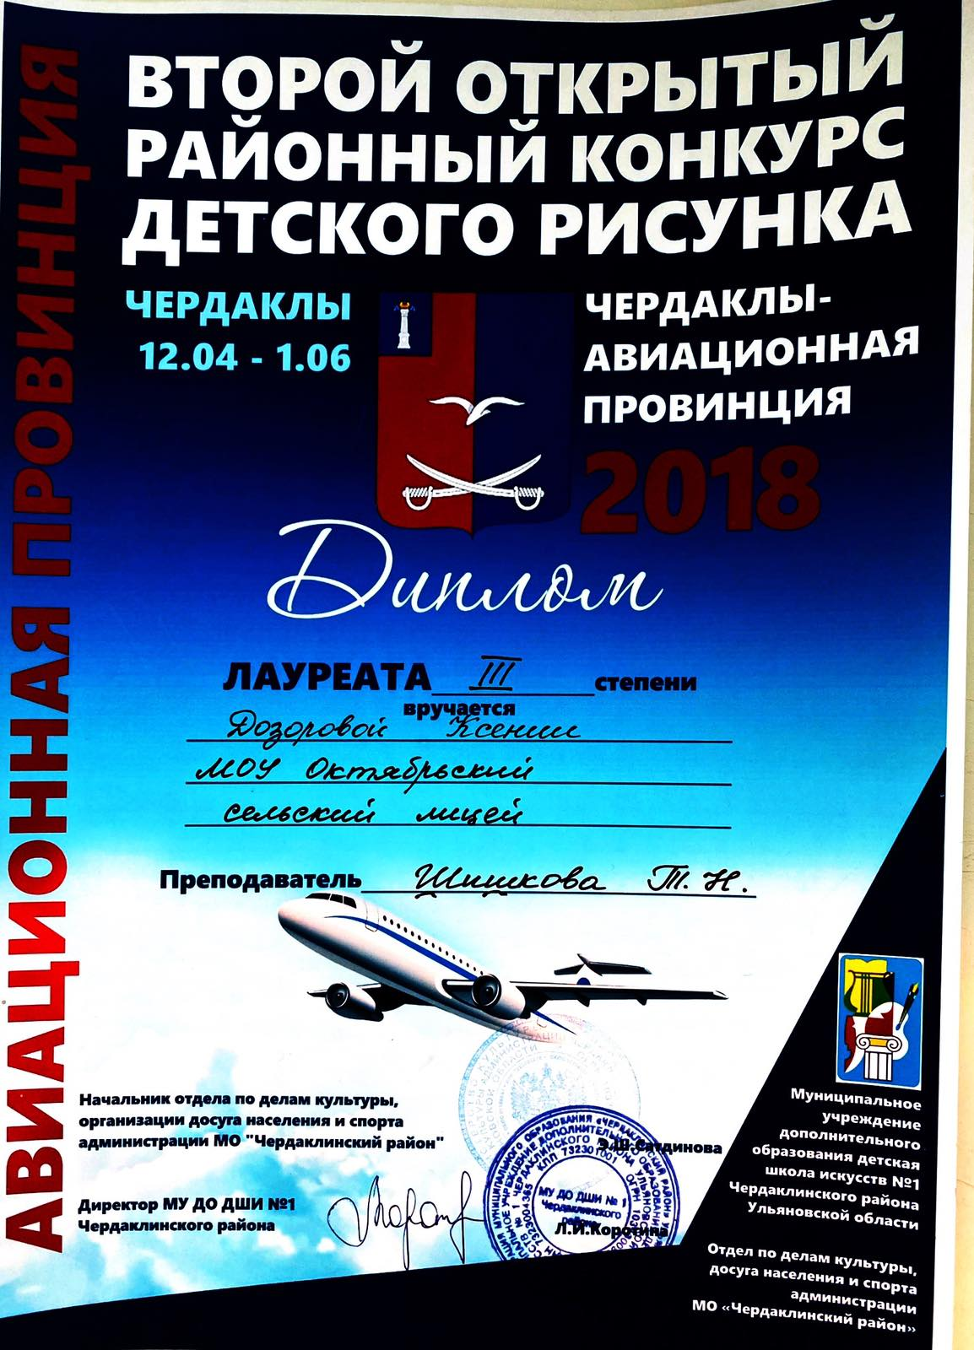 | 